BỘ GIÁO DỤC VÀ ĐÀO TẠO

**TRƯỜNG ĐẠI HỌC GIA ĐỊNH**



**MÔN:LẬP TRÌNH HƯỚNG ĐỐI TƯỢNG**

Đề tài:

**Quản Lý Bán Hàng**

**Sinh viên thực hiện: Nguyễn Quốc Đình**

**MSSV:2008110105**

**Lớp: K14DCATTT**

**Giảng viên: Th.S Lê Huỳnh Phước**

**Thành phố Hồ Chí Minh, Tháng 12/2021**

**MỤC LỤC**

1 Hiện trạng và Yêu cầu 3

1.1 Hiện trạng: 3

1.2 Yêu cầu: 3

2 Phân tích 4

2.1 Các cấu trúc dữ liệu của chương trình 4

2.2 Các giải thuật của chương trình 4

3 Thiết kế 4

3.1 Menu 4

3.2 Thiết kế màn hình 5

4 Cài đặt thử nghiệm 5

5 Tổng kết 5

5.1 Kết quả đạt được 5

5.2 Đánh giá ưu, khuyết điểm 5

5.2.1 Ưu điểm: 5

5.2.2 Khuyết điểm 5

5.3 Hướng phát triển tương lai 6

# Hiện trạng và Yêu cầu

## Hiện trạng:

Một siêu thị cần quản lý hàng hóa

## Yêu cầu:

**-** Loại: thực phẩm, sành sứ, điện máy.

- Mã hàng (không được sửa, không được để trống)

+ giúp phân biệt giữa các hàng hóa với nhau

- Tên hàng hóa

- Giá nhập

- Số lượng tồn kho

- Ngày nhập kho

Các chức năng của chương trình:

- Menu: để người dùng lựa chọn chức năng

- Thêm, xóa, sửa Hàng hóa

* nâng cao: theo mã của 1 hàng hóa bất kỳ

- tìm kiếm theo

+ loại

+ giá

* nâng cao: tìm theo khoảng giá từ ... đến ....

+ ngày nhập

* nâng cao: tìm theo khoảng từ ngày đến ngày

- sắp xếp theo (tăng dần, giảm dần)

+ giá nhập

+ ngày nhập

* nâng cao:

** theo loại và theo ngày nhập

** theo loại và theo giá

- thống kê:

+ tổng số lượng hàng hóa

+ tổng giá trị nhập kho

+ số lượng từng loại hàng

# Phân tích

## Các cấu trúc dữ liệu của chương trình

* Mô tả các cấu trúc dữ liệu dùng cho chương trình
  + Thêm, xóa, sửa Hàng hóa
  + tìm kiếm theo
  + sắp xếp theo (tăng dần, giảm dần)
  + thống kê:
* Tại sao dùng nó
  + Vì nó làm đơn giản dòng code hơn

## Các giải thuật của chương trình

* Mô tả các giải thuật cần thiết cho chương trình
  + Thêm, xóa, sửa Hàng hóa
  + tìm kiếm theo
  + sắp xếp theo (tăng dần, giảm dần)
  + thống kê:
* Tại sao dùng nó
  + Vì nó giúp làm tối giảng hơn
* Vẽ sơ đồ cho UML hàng hóa

# Thiết kế

## Kiến trúc của chương trình

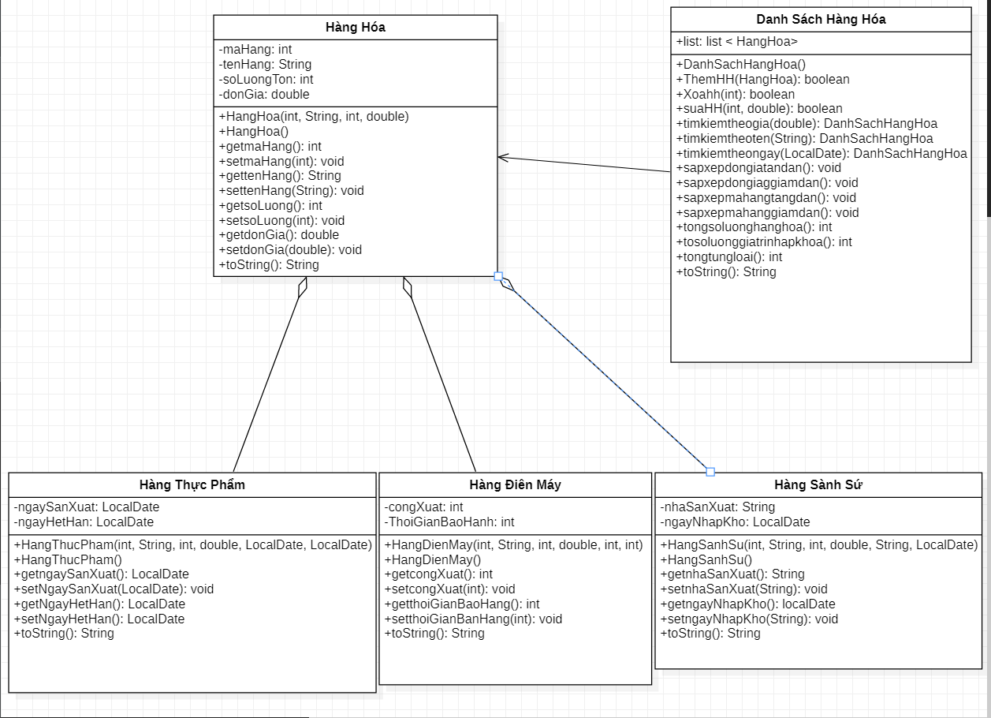

## Menu

* Sơ đồ menu chính

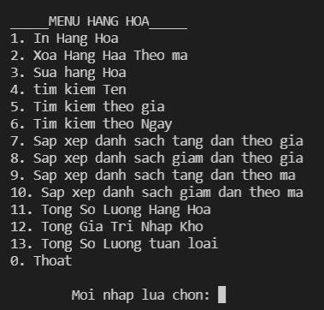

## Thiết kế màn hình

* Các màn hình

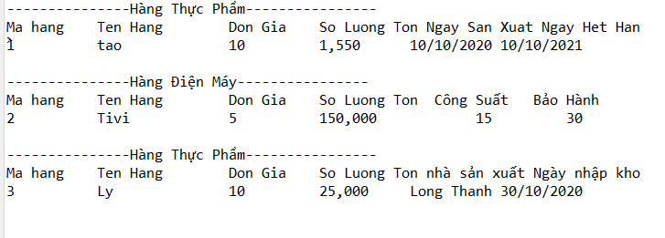

# Cài đặt thử nghiệm

* Đối với từng chức năng
  + Thử nghiệm với dữ liệu thật

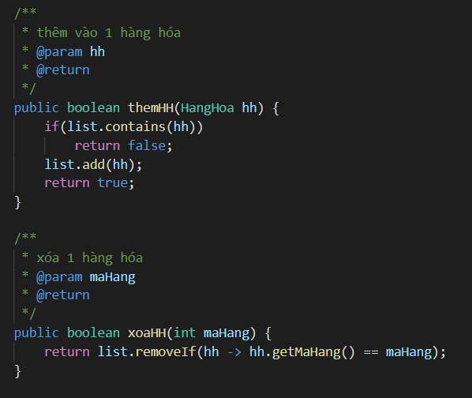

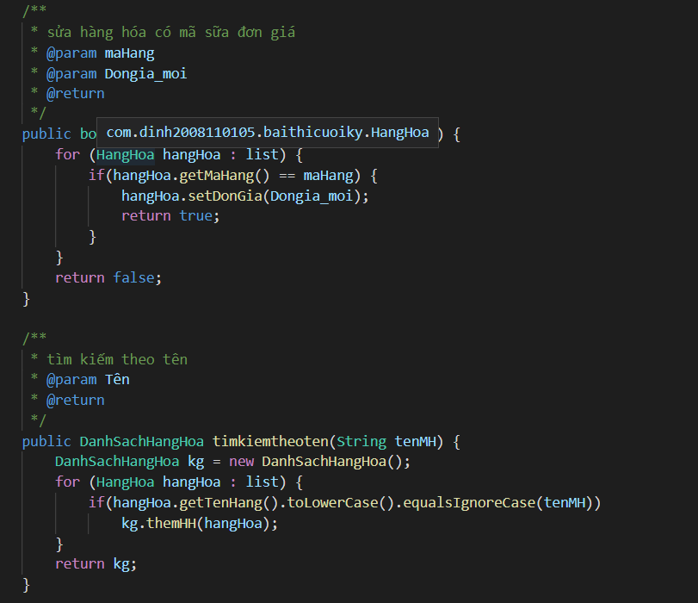

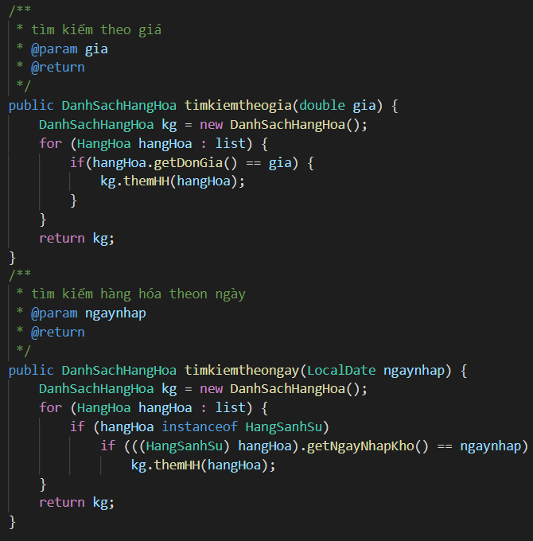

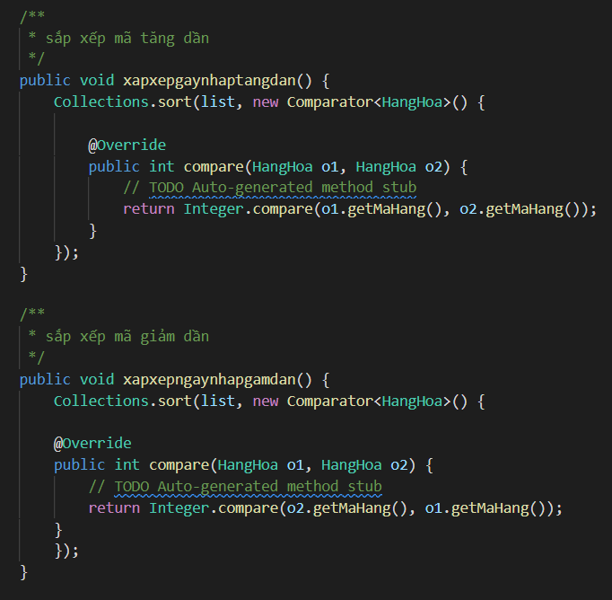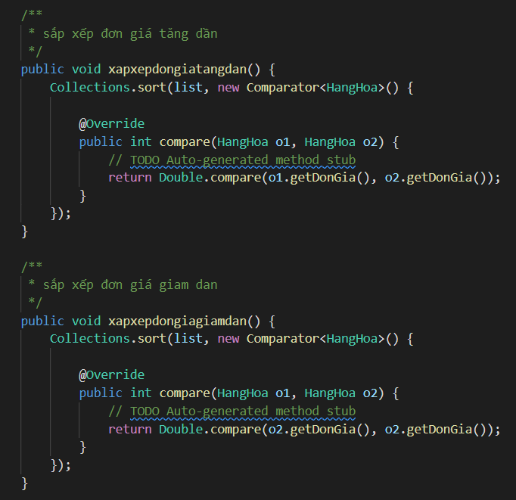

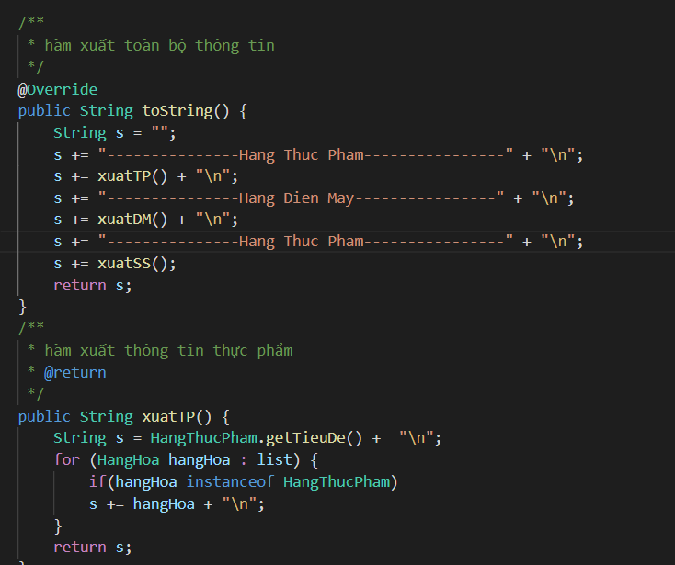

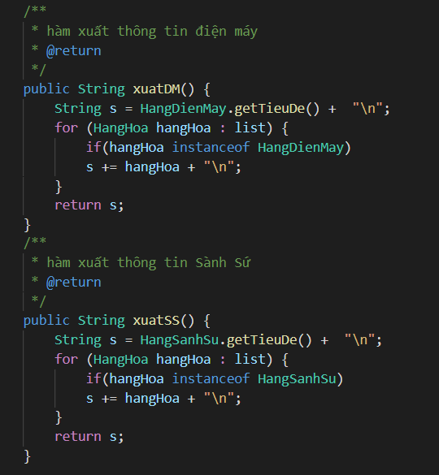

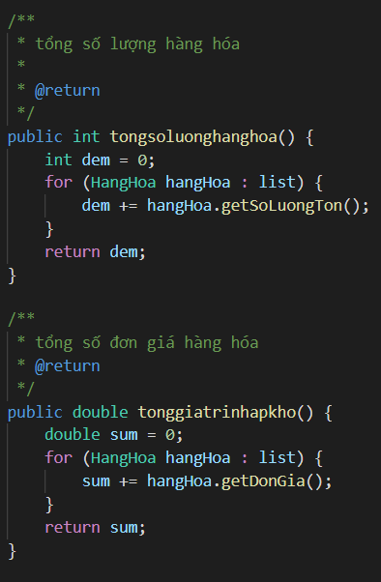

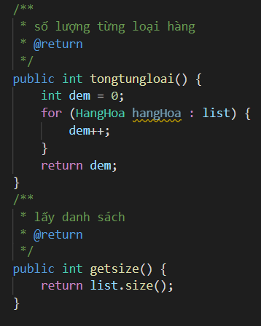

* + Chụp màn hình chạy thử nghiệm đưa vào báo cáo

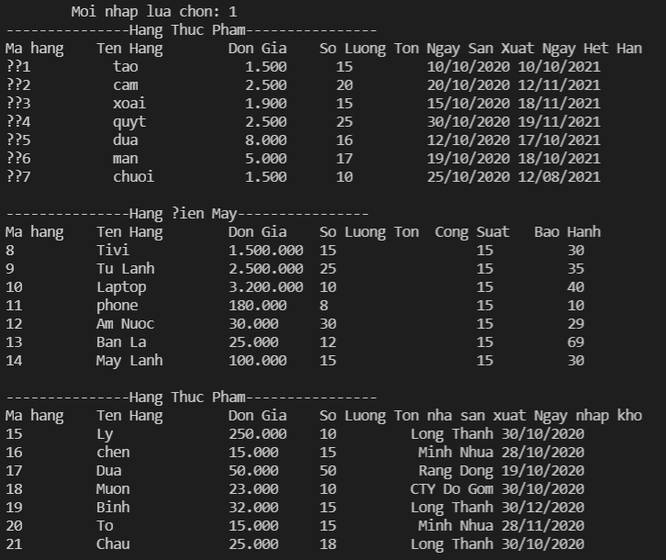

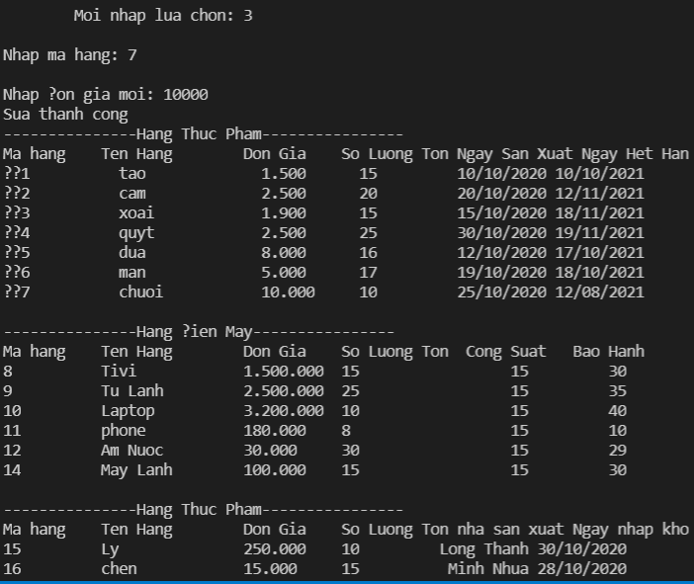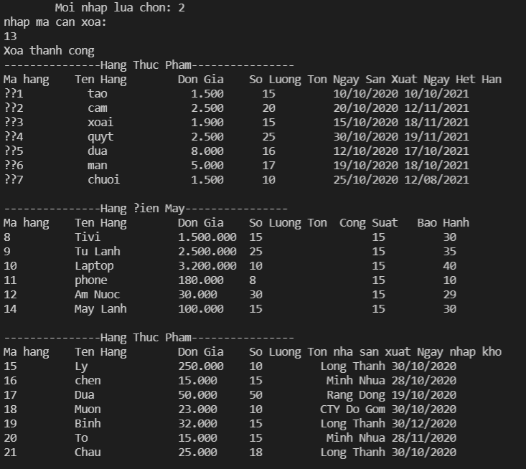

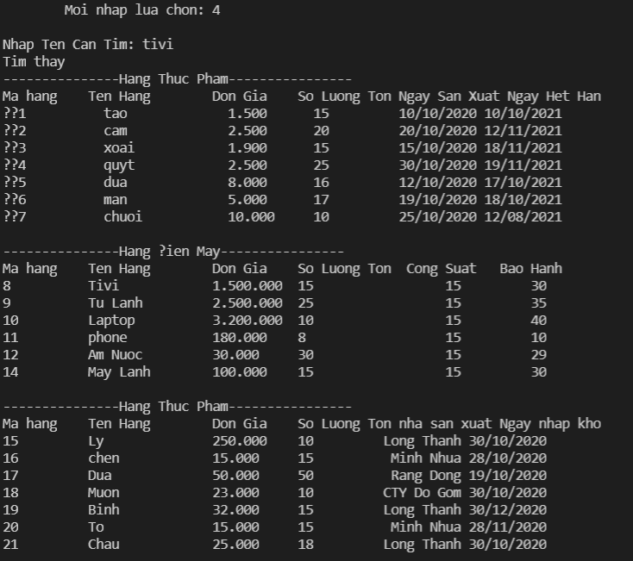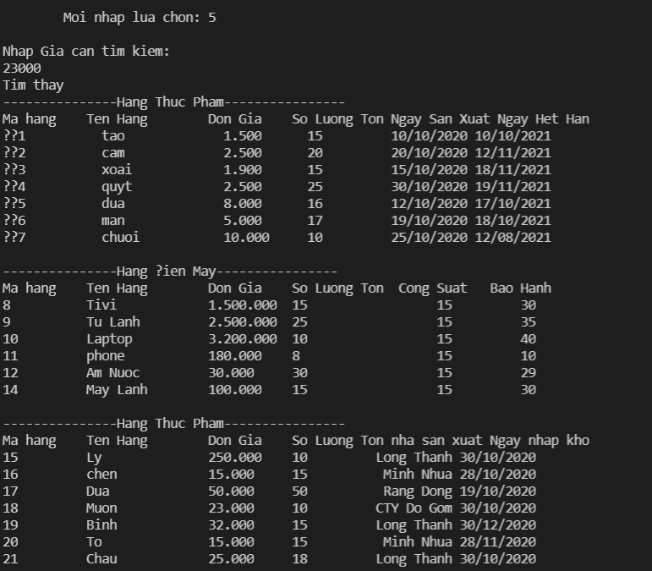

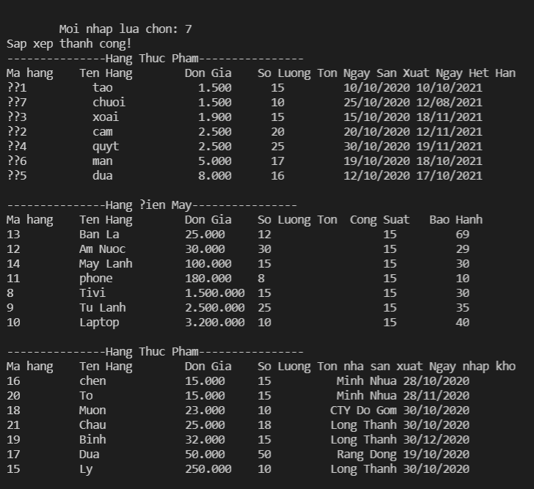

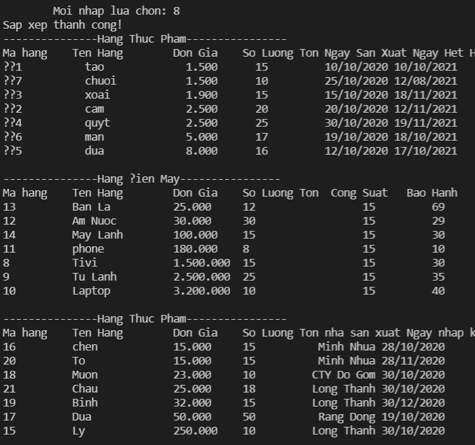

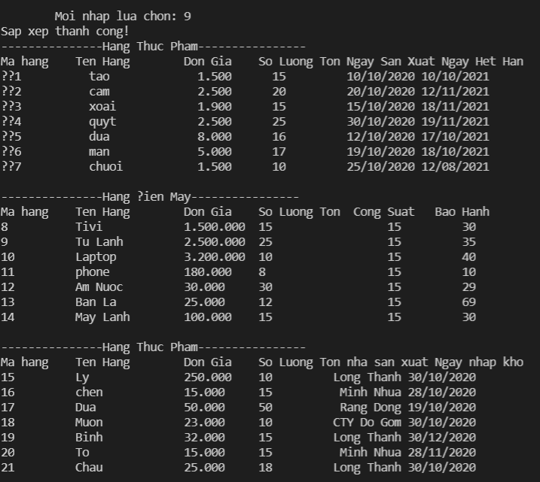

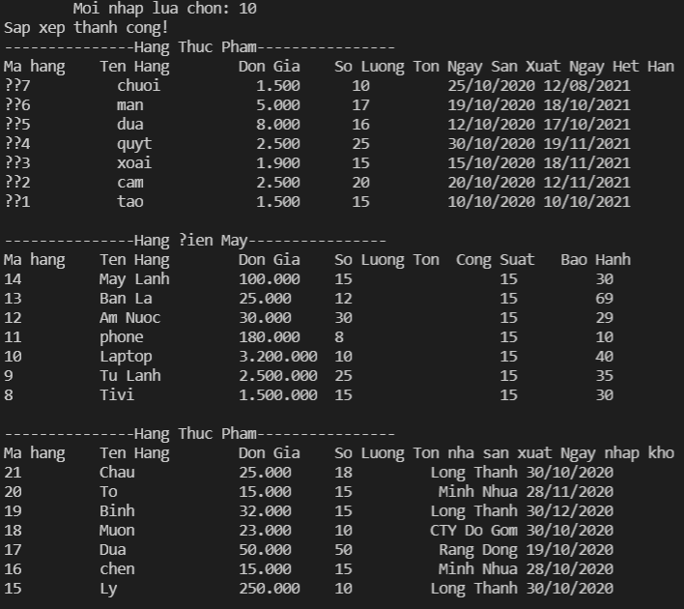







* + Không đưa mã khi lập trình vào báo cáo

# Tổng kết

## Kết quả đạt được

Làm được 13 hàm xoá sữa tiềm kiếm lấy danh sách

## Đánh giá ưu, khuyết điểm

### Ưu điểm:

Tiện lợi để người dùng dễ nhận biết

### Khuyết điểm

Còn thiếu xót nhiều chỗ cần sữa không biết làm mấy cái nâng cao coi chỉ làm những thứ cơ bản còn sai nhiều lỗi còn thiếu nhiều hàm thầy đã đề ra

## Hướng phát triển tương lai

Nếu em giỏi lập trình hơn nữa em tự tạo 1 wed bán hàng để cho người dùng làm

BỘ GIÁO DỤC VÀ ĐÀO TẠO

**TRƯỜNG ĐẠI HỌC GIA ĐỊNH**



**MÔN:LẬP TRÌNH HƯỚNG ĐỐI TƯỢNG**

Đề tài:

**Quản Lý Bán Hàng**

**Sinh viên thực hiện: Nguyễn Quốc Đình**

**MSSV:2008110105**

**Lớp: K14DCATTT**

**Giảng viên: Th.S Lê Huỳnh Phước**

**Thành phố Hồ Chí Minh, Tháng 12/2021**

**MỤC LỤC**

1 Hiện trạng và Yêu cầu 3

1.1 Hiện trạng: 3

1.2 Yêu cầu: 3

2 Phân tích 4

2.1 Các cấu trúc dữ liệu của chương trình 4

2.2 Các giải thuật của chương trình 4

3 Thiết kế 4

3.1 Menu 4

3.2 Thiết kế màn hình 5

4 Cài đặt thử nghiệm 5

5 Tổng kết 5

5.1 Kết quả đạt được 5

5.2 Đánh giá ưu, khuyết điểm 5

5.2.1 Ưu điểm: 5

5.2.2 Khuyết điểm 5

5.3 Hướng phát triển tương lai 6